# WiMaxルーター

| **製品名** | Speed Wi-Fi NEXT W06 |
| --- | --- |
| **製造元** | HUAWEI |
| **対応ネットワーク** | * WiMAX 2+ * au 4G LTE※1 |
| **質量** | 約125g |
| **同梱物** | * TypeC変換コネクタ（試供品） * 取扱説明書 * 保証書 |
| **外形寸法（mm）** | 約128×64×11.9mm |
| **UIMカードバージョン※2** | Nano IC |
| **バッテリー使用時間※3** | 連続通信時間（WiMAX 2+、スマート設定時）   * 約540分   連続待受（WiMAX 2+、スマート設定時）   * 約800時間 |
| **対応OS※4** | Windows(R) 7/8.1/10  Mac OS X v10.9/v10.10/v10.11/v10.12/v10.13/v10.14 |
| **Wi-Fi規格** | IEEE802.11ac/11n/11a（5GHz帯）、IEEE802.11n/11g/11b（2.4GHz帯） |
| **Body-SAR値** | * 0.644W/kg |
| **本体色** | ブラック×ブルー  ホワイト×シルバー |

* この機種は、国が定めた電波の人体吸収に関する技術基準および電波防護の国際ガイドラインに適合しています。詳しくはUQホームページの[「通信デバイス吸収比率（SAR)について」](https://www.uqwimax.jp/signup/body_s/)をご確認ください。

## **ご注意事項**

★表記の通信速度はシステム上の最大速度となります。通信速度は、通信環境やネットワークの混雑状況などに応じて低下します。

速度に影響を及ぼす要因の詳細は[「実効速度が出ない場合は」](https://www.uqwimax.jp/wimax/area/safety/)でご確認いただけます。

* au 4G LTEのネットワークは、エリアにより最大通信速度が異なります。
* 旧機種と新機種でUIMカードバージョンの異なる機種変更を行う場合、端末到着後、「[回線切替サイト](https://entry.uqwimax.jp/devmember/index2.jsp)」での登録が必要です。
* 実際にご利用になる使用環境や電波状況により異なります。
* 2017年4月現在、Microsoft社のサポートが終了したOSは、対応OSから対象外とさせて頂きます。

製品画像はイメージです。

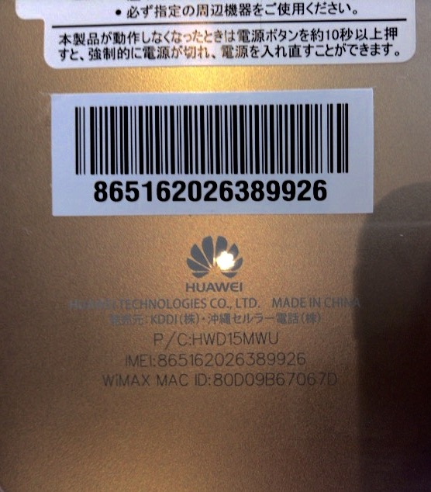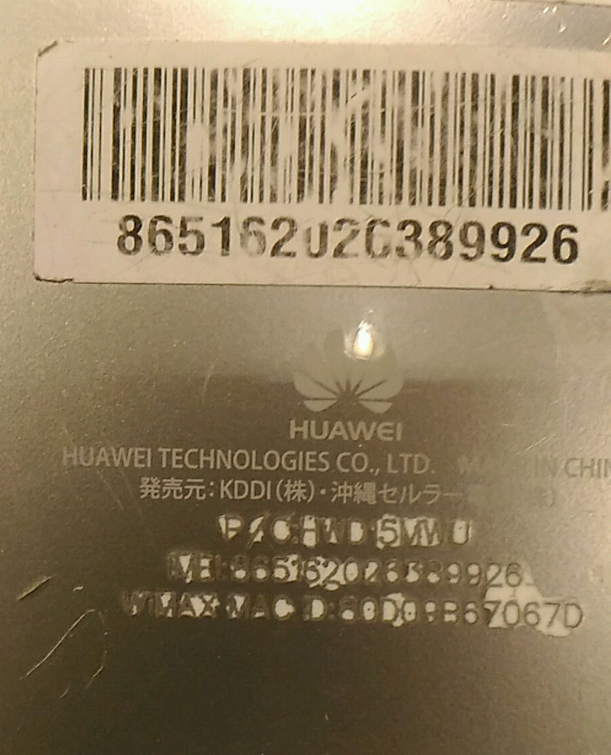

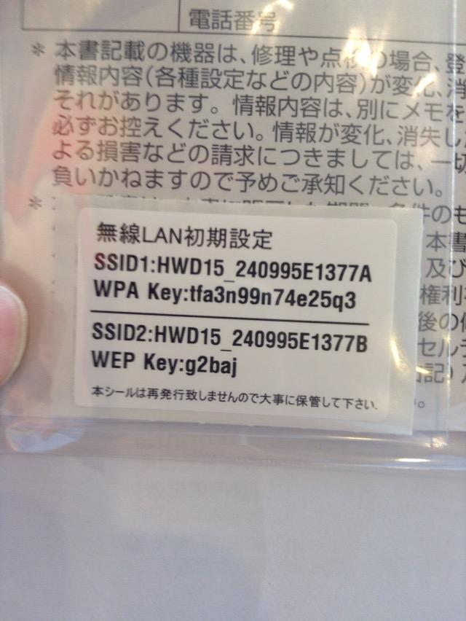

# UQ、WiMAXサービスを2020年3月末に終了

2018年09月03日 11時00分更新

文● 南田ゴウ/ASCII編集部

　UQコミュニケーションズは9月3日、2009年2月から提供していたWiMAXサービスを終了すると発表した。これにともない、2018年9月30日にWiMAXサービスの新規加入申込受付を終了する。

【WiMAXサービス新規加入受付終了日】2018年9月30日

※UQ 1Dayは2018年10月1日以降も新規契約/利用時間の購入手続きが可能。

【WiMAXサービス終了日】2020年3月31日

【サービス終了となるUQ WiMAXの対応プラン】

・UQ Flat年間パスポート

・UQ Flat年間パスポートハート割

・UQ Flat

・UQ Step

・UQ 1Day

※上記に大学や一部法人向けサービスは含まれない。

|  |
| --- |

　UQは、現在WiMAXサービスを提供している周波数帯10MHzをWiMAX 2＋サービスに切り替える。2020年3月31日のWiMAXサービス終了日にサービス加入中のユーザーは契約解除となるが、契約解除料は発生しない。ただし、サービス終了以前に解約すると、満了日もしくは更新月以外の場合は契約解除料が発生する。

　UQは現在WiMAX機器を利用中のユーザーがWiMAX 2＋機器にWiMAX 2＋機器に無料で機種変更できるよう、2018年10月1日から2020年3月10日まで「おトクに機種変更」キャンペーンの受付を開始する。キャンペーンは「UQ Flatツープラスギガ放題 3年プラン」なら月額税抜4380円のところ3年間月額税抜3696円で利用できるほか、WiMAX契約解除料、登録料、WiMAX 2＋端末代金が0円となるもの。また、3年プランと4年プラン契約のユーザーは、月額税抜1005円のLTEオプションが無料で利用できる。

　交換後のWiMAX 2＋対応機種は「Speed Wi-Fi NEXT W05」「Speed Wi-Fi NEXT WX04」「Speed Wi-Fi HOME L01s」のいずれか。WiMAX対応のデータ通信カードやPC、タブレットなどでWiMAXサービスを利用中のユーザーも、いずれかの機種への交換となる。

　UQが提供するWiMAX機器以外でWiMAXサービスが利用できなくなる機器は以下のとおり。なお、機種によっては掲載されていないMVNOなど各社が提供する機器もある。

|  |
| --- |

|  |
| --- |

|  |
| --- |